
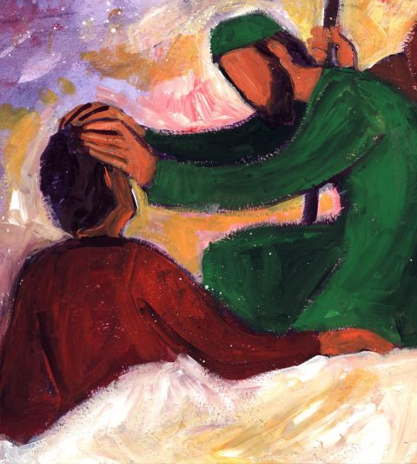


Nesta VI semana de Páscoa somos desafiados aescrever no papiro um testemunho pessoal, de como a tua fé é fonte de alegria para a vida inteira.

Testemunho:_____________________________________________________________________________________________________________________________________________________________________________________________________________________________________________________________________________________________________________________________________________________________________________________________________________________________________________________________________________________________________________________________________________________________________________________________________________________________________________________________________________________________________________________________________________________________________

Rezar em família um mistério do Rosário, a partir da proposta do livreto da nossa caminhada diocesana, na 2.ª parte, página XIII.
7 di(c)as
423 | VI DOMINGO DA PÁSCOA A  «estai sempre prontos a responder  sobre A RAZÃO DA vossa esperança»!  1 Pd 3, 15-18 | Maio 2017

Agenda pastoral

1. Prossegue a oração diária e comunitária do Rosário, durante este mês de maio. Na segunda e terça-feira, a oração do Rosário, às 21h00, é nesta Igreja paroquial. Na quarta-feira temos a procissão de velas, em honra de Nossa Senhora da Hora. O itinerário é este: partida da Rua Quinta do Viso (perto da Escola EB 2,3 da Senhora da Hora), passagem pela Rua Sérgio Manuel da Silva Leite, Rua Senhora da Penha, Avenida da Senhora da Hora, até ao Parque das Sete Bicas. Na quinta-feira, dia 25, dia da Festa, temos a bênção das grávidas, incluída na oração do Rosário, na Igreja antiga, às 21h00. Na sexta-feira, a oração do rosário é na Igreja antiga, às 21h00. Aos sábados e domingos, a oração do Rosário é nesta Igreja Paroquial, às 18h00.

2. Estamos a celebrar as Festas em honra de Nossa Senhora da Hora. Na próxima quinta-feira, dia 25, missa da festa, nesta Igreja paroquial, às 11h00, presidida pelo Sr. Dom Pio Alves. Missa, às 19h00, desse mesmo dia, na Igreja Antiga. No domingo, dia 28, temos às 15h30, nesta Igreja Paroquial, o Concerto de Encerramento das Festas. A Missa de encerramento será às 19h00.

3. A Diocese do Porto celebra o Dia Diocesano da Família, a 11 de junho, da parte de tarde, no Pavilhão dos Congressos, aqui na Senhora da Hora, convidando os casais que fazem 10, 25, 50 ou 60 anos de casados a participarem. Na celebração renovam o compromisso matrimonial e, no final, recebem do bispo, um diploma de recordação. As inscrições fazem-se no cartório, até 27 de maio. Há um encontro preparatório de reflexão, a nível vicarial, com estes casais jubilados, na véspera, sábado, dia 10 de junho, às 17h00, na nossa Paróquia

4. Paróquia organiza viagem aos Países Bálticos (Letónia, Estónia e Lituânia) entre os dias 3 e 9 de agosto, sob orientação do pároco. Inscrições na secretaria paroquial até 1 de junho de 2017.
O caminho, com Maria, pelas fontes da alegria!


A sexta semana da Páscoa prepara-nos já para o acolhimento do Espírito Santo, que nos é dado, para o TESTEMUNHO. A 1.ª leitura (cf. At 8,5-8;14-17) reporta-nos ao dom do Espírito Santo pela imposição das mãos dos apóstolos Pedro e João aos cristãos da Samaria, que tinham sido «apenas batizados em nome do Senhor Jesus». Aqui temos a inspiração fundacional do que viria a ser o sacramento do Crisma ou da Confirmação. Na 2.ª leitura (cf. 1 Pe 3,15-18), São Pedro exorta-nos à prontidão em testemunhar as razões da nossa esperança. Pelo que somos desafiados a valorizar o testemunho contagiante de uma fé, alegre e feliz, como primeira forma de evangelização.

“Os pastorinhos não são apenas três crianças. São crianças, que dão um testemunho heroico da fidelidade a Deus e à Igreja, mesmo diante de ameaças e em ambiente de hostilidade. Elas revelam-se fiéis à prática da oração diária e do sacrifício generoso das suas vidas, do amor à Eucaristia e ao Santo Padre, da atitude contemplativa face à obra da criação” (PDP 2016/2017, p. 34). São bem conhecidos os testemunhos corajosos dos Pastorinhos que, mesmo sob ameaça, se mostram firmes e verdadeiros, sem recuarem nem se deixarem intimidar. Ao beatificar os Pastorinhos no dia 13 de maio do ano 2000, o Papa João Paulo II reconhece, no testemunho destas crianças não mártires, um alto grau de heroicidade e apresenta-as como “duas candeias que Deus acendeu para alumiar a humanidade nas suas horas sombrias e inquietas” (São João Paulo II, Homilia, 13.05.2000).

